
ΕΘΝΙΚΟ ΜΕΤΣΟΒΙΟ ΠΟΛΥΤΕΧΝΕΙΟ
ΣΧΟΛΗ ΗΛΕΚΤΡΟΛΟΓΩΝ ΜΗΧΑΝΙΚΩΝ ΚΑΙ ΜΗΧΑΝΙΚΩΝ ΥΠΟΛΟΓΙΣΤΩΝ

Tεχνολογία Λογισμικού
Τελικό SRS Εξαμηνιαίας Εργασίας

Λιονάκης Αλκίνοος / 03121139
Τσουρβελούδης Χρήστος / 03121059
Χρήστου Βασίλειος / 03121054

Έγγραφο απαιτήσεων λογισμικού (SRS)
ΠΡΟΣΑΡΜΟΓΗ ΤΟΥ ΑΝΤΙΣΤΟΙΧΟΥ ΕΓΓΡΑΦΟΥ ΤΟΥ ΠΡΟΤΥΠΟΥ ISO/IEC/IEEE 29148:2011
InterToll

1.Εισαγωγή

1.1 Εισαγωγή: σκοπός του λογισμικού
Οι εταιρίες διαχείρισης διοδίων στην Ελλάδα επιτρέπουν την διέλευση στους οδηγούς με οποιονδήποτε πομποδέκτη της ίδιας ή άλλης εταιρίας. Σκοπός του λογισμικού είναι η υλοποίηση της διαλειτουργικότητας μεταξύ πληροφοριακών συστημάτων διοδίων των εταιριών αυτών. Συγκεκριμένα, λειτουργώντας σε ανεξάρτητο φορέα, υπολογίζει και διαχειρίζεται τους οικονομικούς συμψηφισμούς μεταξύ των εταιριών. Επιπλέον, παρέχει υπηρεσίες διάθεσης και ανάλυσης δεδομένων χρήσης των αυτοκινητοδρόμων στα ενδιαφερόμενα εμπλεκόμενα μέρη (stakeholders).

1.2 Διεπαφές (interfaces)

1.2.2 Διεπαφές με εξωτερικά συστήματα
Καταγραφή διεπαφών με εξωτερικά συστήματα και λογισμικό. Αναφορά σε πρότυπα ανταλλαγής δεδομένων και κλήσης υπηρεσιών. Ενσωμάτωση διαγραμμάτων UML component.
ΝΑ ΜΗΝ ΣΥΜΠΛΗΡΩΘΕΙ ΑΝ ΔΕΝ ΑΠΑΙΤΕΙΤΑΙ
Το σύστημα θα αλληλεπιδρά με εξωτερικά πληροφοριακά συστήματα των λειτουργών αυτοκινητοδρόμων για την άντληση δεδομένων διελεύσεων. Συγκεκριμένα, τα πληροφοριακά συστήματα των λειτουργών θα αποστέλλουν καθημερινά τα δεδομένα σε μορφή CSV, απευθείας στο API του λογισμικού μας, με POST request, μέσω του Front-End ή του CLI.
Πρότυπα ανταλλαγής δεδομένων

• Τα δεδομένα θα ανταλλάσσονται μέσω CSV, με τη χρήση UTF-8 κωδικοποίησης.
• Όλες οι κλήσεις API θα γίνονται μέσω HTTPS για ασφάλεια.

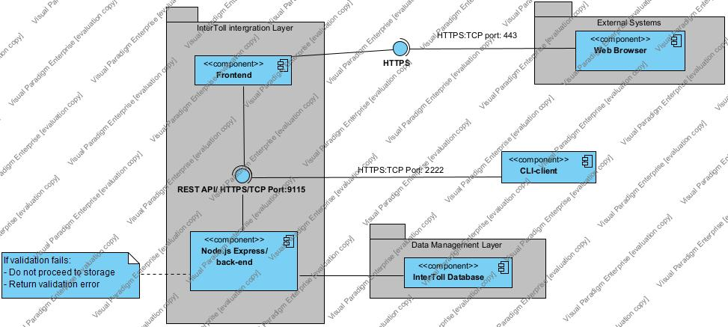
UML Component Diagram

1.2.2 Διεπαφές με το χρήστη
Προδιαγραφή διεπαφών με το χρήστη, εφόσον υπάρχουν. Χρήση εργαλείων τύπου wireframes ή άλλων (figma κλπ). Γενική ροή UI/UX, όχι λεπτομερείς οθόνες.
ΝΑ ΜΗΝ ΣΥΜΠΛΗΡΩΘΕΙ ΑΝ ΔΕΝ ΑΠΑΙΤΕΙΤΑΙ
Το σύστημα παρέχει δύο βασικές διεπαφές για την αλληλεπίδραση των χρηστών με αυτό, ώστε να εκτελούν λειτουργίες εισαγωγής και ανάλυσης δεδομένων:

1. Web Εφαρμογή (Frontend):
Η διεπαφή βασίζεται σε μια διαδικτυακή εφαρμογή που επιτρέπει στους χρήστες:
• Μεταφόρτωση δεδομένων μέσω drag-and-drop λειτουργίας για αρχεία CSV (ή με επιλογή αρχείου μέσω file manager).
• Εμφάνιση δεδομένων και αναφορών μέσω πινάκων, γραφημάτων και χαρτών.
Παρατίθεται το Wireframe του Web Interface:

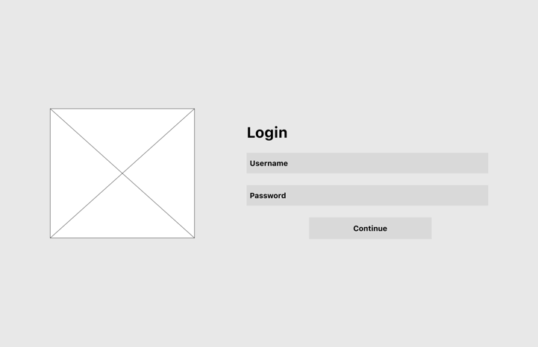
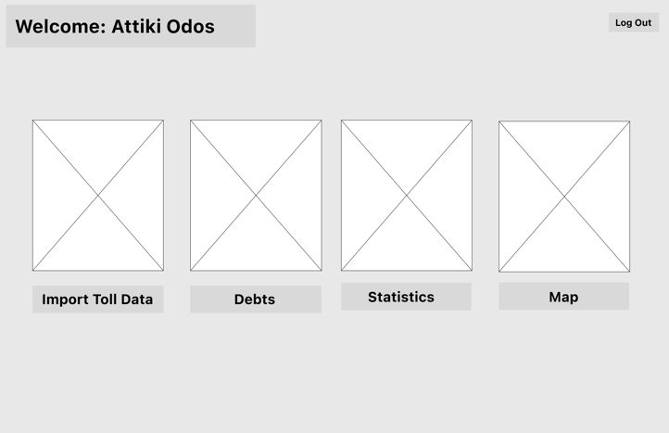
Homepage
Login Screen

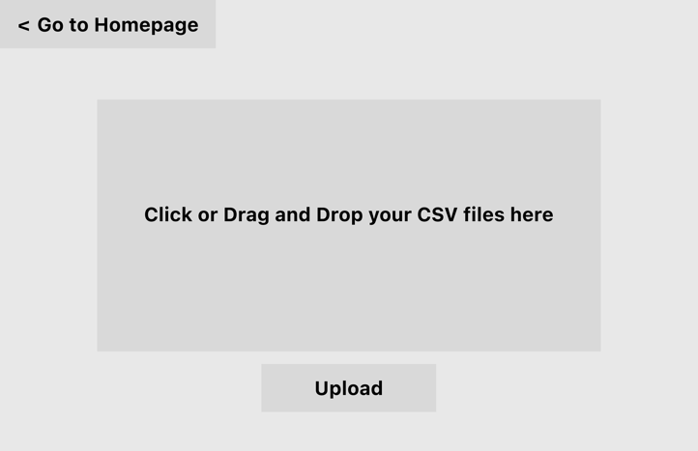
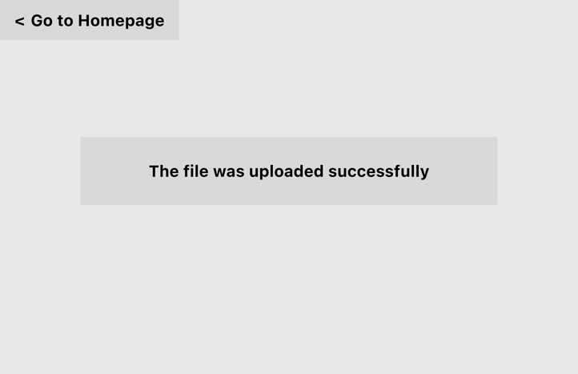
Import Toll Data -Successful
Import Toll Data

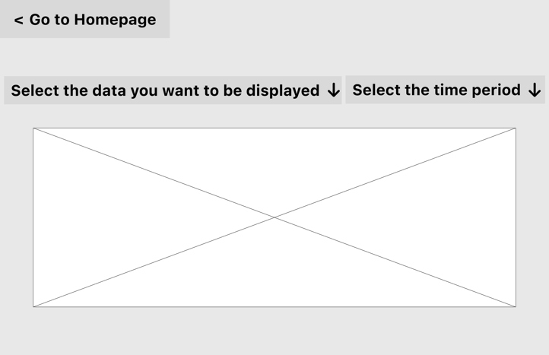
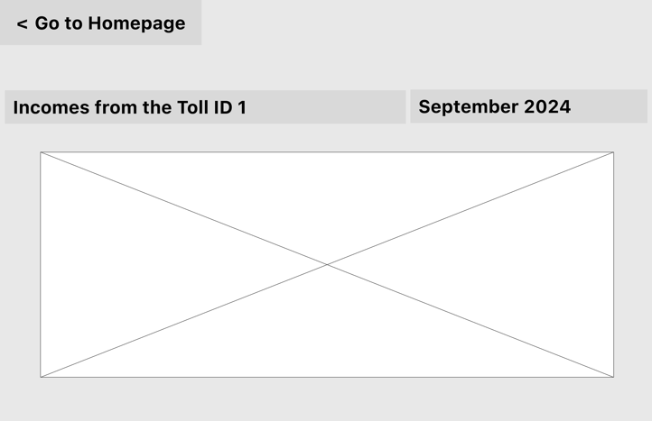
Statistics Selected
Statistics

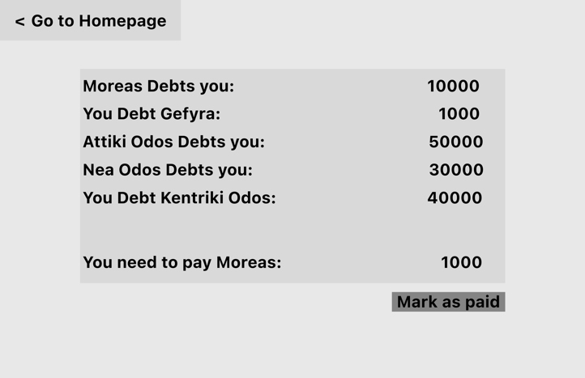

Maps
Debts

2. Διεπαφή Γραμμής Εντολών (CLI):
Διεπαφή για προχωρημένους χρήστες και διαχειριστές που επιτρέπει:
• Υποβολή αρχείων CSV για εισαγωγή δεδομένων.
• Εκτέλεση διαχειριστικών εργασιών, όπως επαναφορά δεδομένων.
• Ερωτήματα ανάλυσης δεδομένων μέσω εντολών.

Παραδείγματα σύνταξης εντολών:

se24XX admin --addpasses --source passes202411.csv
se24XX tollstationpasses --station NAO01 --from 20241101 --to 20241130

Προδιαγραφή Διεπαφών:
1. Οι διεπαφές επικοινωνούν με το REST API στο backend του συστήματος, το οποίο διαχειρίζεται δεδομένα και αιτήματα.
2. Όλες οι επικοινωνίες πραγματοποιούνται μέσω HTTPS για ασφαλή μεταφορά δεδομένων.

2.Αναφορές - πηγές πληροφοριών
Αναφορά σε πηγές πληροφοριών στο μέτρο της αναγκαιότητας για την κατανόηση του συστήματος
ΝΑ ΜΗΝ ΣΥΜΠΛΗΡΩΘΕΙ ΑΝ ΔΕΝ ΑΠΑΙΤΕΙΤΑΙ
1. ISO/IEC/IEEE 29148:201 - Systems and software engineering — Life cycle processes — Requirements
2. REST API Documentation
3. GDPR Documentation
4. Αντιστοίχιση κλήσεων API με CLI

3.Προδιαγραφές απαιτήσεων λογισμικού

3.1 Περιπτώσεις χρήσης
Λεπτομερής προδιαγραφή των λειτουργιών του λογισμικού σε επίπεδο περιπτώσεων χρήσης. Ο αριθμός των περιπτώσεων χρήσης ανάλογα με τον αριθμό των μελών της ομάδας σύμφωνα με την εκφώνηση. Εδώ δίνεται το γενικό μοντέλο περιπτώσεων χρήσης.

3.1.1 ΠΕΡΙΠΤΩΣΗ ΧΡΗΣΗΣ 1: Μεταφόρτωση δεδομένων διελεύσεων συνδεδεμένου λειτουργού από το Web Interface με Drag and Drop.

3.1.1.1 Χρήστες (ρόλοι) που εμπλέκονται
Αναφορά στους ρόλους που αφορά η περίπτωση χρήσης
- Λειτουργοί αυτοκινητοδρόμων (Εισαγωγή δεδομένων διελεύσεων)

3.1.1.2 Προϋποθέσεις εκτέλεσης
Καταγραφή των συνθηκών που πρέπει να ισχύουν ώστε να μπορεί να εκτελεστεί η περίπτωση χρήσης
- Επιτυχής αυθεντικοποίηση λειτουργού

3.1.1.3 Περιβάλλον εκτέλεσης
Αναφορά στο περιβάλλον στο οποίο εκτελείται η περίπτωση χρήσης. Πχ "διαδικτυακή διεπαφή χρήστη", "DBMS" κλπ. Σε περίπτωση διάδρασης με χρήστη, μπορεί να περιλαμβάνεται διάγραμμα wireframe των οθονών.
- Web interface για μεταφόρτωση
- API για μεταφορά του αρχείου στο backend
- Backend σύστημα για έλεγχο και επεξεργασία
- Βάση δεδομένων για αποθήκευση

3.1.1.4 Δεδομένα εισόδου
Καταγραφή δεδομένων εισόδου και εξόδου και συνθηκών εγκυρότητας αυτών.
Αρχεία καταγραφής διελεύσεων (CSV format) με στήλες που έχουν την μορφή:
- {
- "timestamp": "2024-01-01 12:00",
- "toll_id": "string",
- "tag_ref": "string",
- "home_id": "string",
- "charge": "number"
}
Συνθήκες Εγκυρότητας:
- Αρχείο CSV χωρίς ελλιπή δεδομένα, διπλότυπα και με σωστή αντιστοίχιση χρεώσεων – σταθμών διοδίων.

3.1.1.5. Αλληλουχία ενεργειών - επιθυμητή συμπεριφορά
Περιγραφή με κείμενο (Βήμα 1, Βήμα 2 κλπ) και διαγράμματα UML δραστηριοτήτων (Activity) και αλληλουχίας (Sequence). Περιλαμβάνεται η συμπεριφορά σε απρόβλεπτες καταστάσεις και σφάλματα (εναλλακτικές ροές).
1.Είσοδος στην ιστοσελίδα
2. Επιτυχής αυθεντικοποίηση χρήστη
3. Drag & Drop αρχείου δεδομένων διελεύσεων στο κατάλληλο πεδίο της ιστοσελίδας
4. Μεσολάβηση REST API για τη μεταφορά του αρχείου από το Frontend στο Backend
5. Έλεγχος συνθηκών εγκυρότητας
6. Αποθήκευση δεδομένων στην βάση δεδομένων του λογισμικού
7. Εμφάνιση μηνύματος επιτυχούς μεταφόρτωσης

Εναλλακτικές ροές:
Σε περίπτωση σφάλματος δεδομένων: Ειδοποίηση λειτουργού που έστειλε λανθασμένο αρχείο (Γνωστοποίηση σημείου σφάλματος μέσω της διεπαφής χρήστη).
Παρατίθεται το διάγραμμα UML δραστηριοτήτων (Activity) και το διάγραμμα UML αλληλουχίας (Sequence) για την παραπάνω ακολουθία ενεργειών:
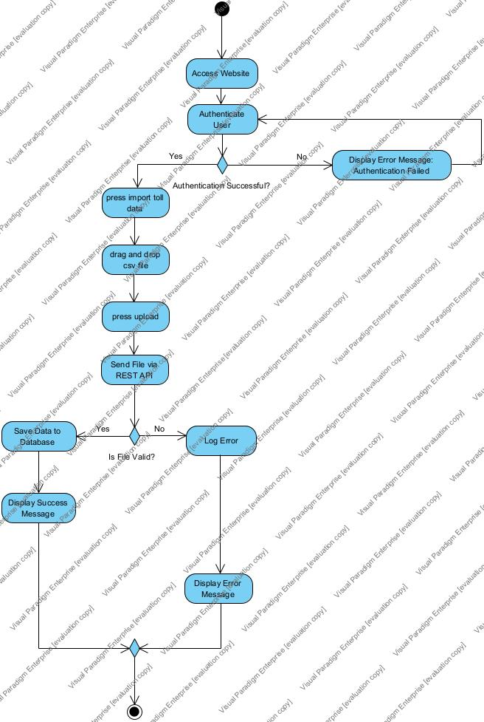
Activity Diagram
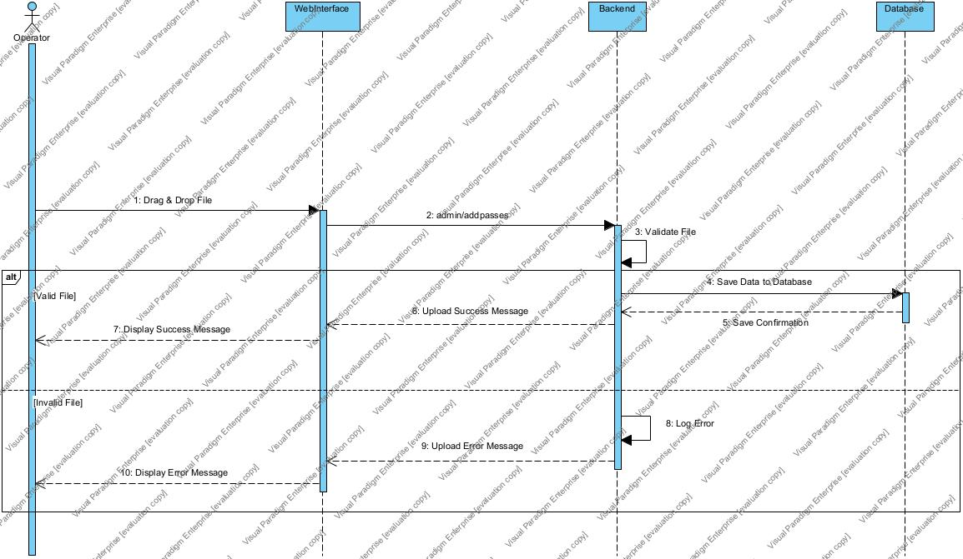
Sequence Diagram

3.1.1.6 Δεδομένα εξόδου
Διαγράμματα UML αλληλουχίας για την παραγωγή δεδομένων εξόδου. Ως δεδομένα εξόδου νοούνται όλα τα δεδομένα του συστήματος τα οποία δημιουργούνται ή μεταβάλλονται κατά την εκτέλεση (αν υπάρχουν τέτοια)
- Νέα προσθήκη στη βάση δεδομένων
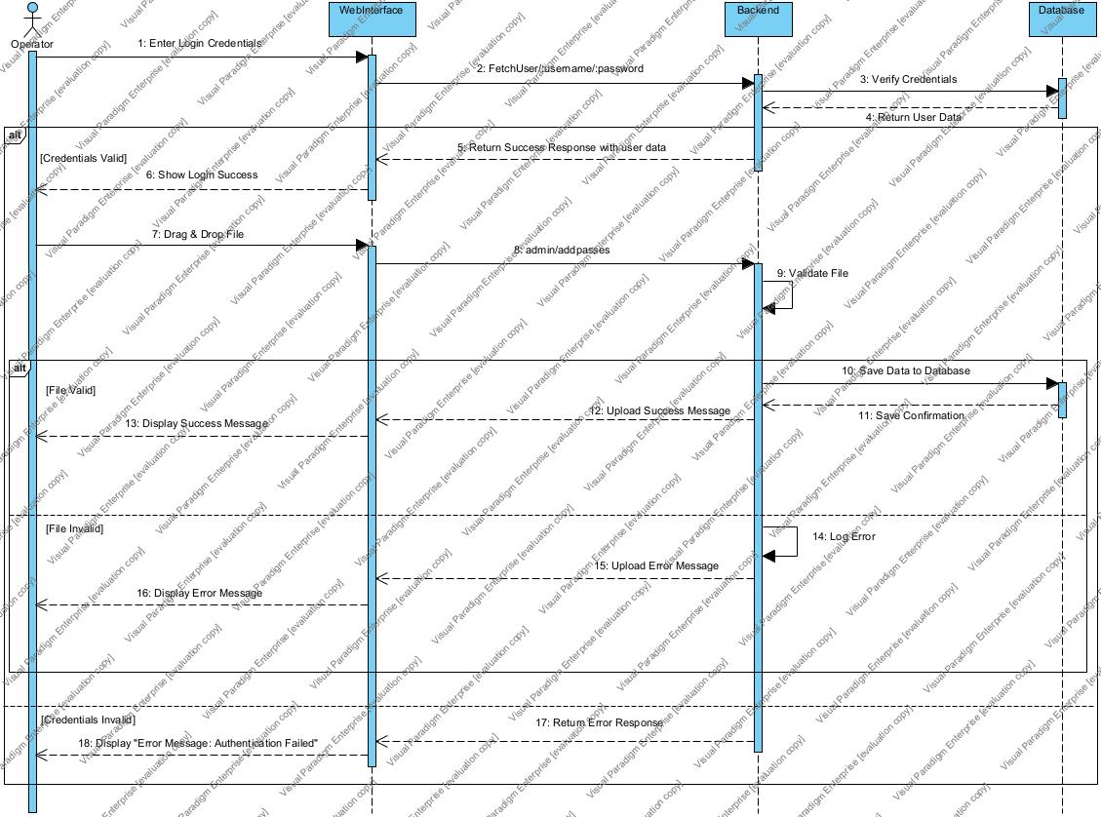

3.1.1.7 Παρατηρήσεις
Ό,τι δεν εντάσσεται στα προηγούμενα, εφόσον υπάρχει

3.1.1.8 Διάγραμμα Καταστάσεων

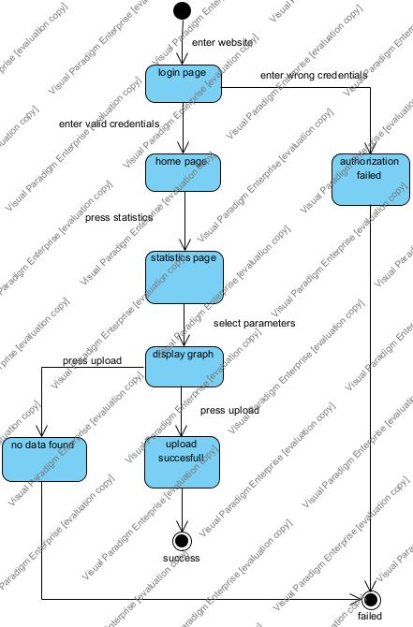

3.1.2 ΠΕΡΙΠΤΩΣΗ ΧΡΗΣΗΣ 2: Εμφάνιση διαγράμματος αριθμού διελεύσεων από σταθμό του λειτουργού για συγκεκριμένη χρονική περίοδο

3.1.2.1 Χρήστες (ρόλοι) που εμπλέκονται
- Λειτουργοί Αυτοκινητοδρόμων (επισκόπηση δεδομένων)

3.1.2.2 Προϋποθέσεις εκτέλεσης
- Επιτυχής αυθεντικοποίηση χρήστη
- Διαθεσιμότητα δεδομένων για την δημιουργία διαγράμματος
- Επιτυχής δημιουργία διαγράμματος

3.1.2.3 Περιβάλλον εκτέλεσης
- Web interface για την εμφάνιση του διαγράμματος
- API για ανάκληση των αναγκαίων δεδομένων από το backend για τη δημιουργία του διαγράμματος

3.1.2.4 Δεδομένα εισόδου
- κλικ σε κατάλληλες περιοχές του web interface

3.1.2.5. Αλληλουχία ενεργειών - επιθυμητή συμπεριφορά
- Είσοδος στην ιστοσελίδα
- Επιτυχής αυθεντικοποίηση χρήστη
- Έλεγχος δικαιωμάτων προβολής δεδομένων
- Επιλογή επιθυμητών δεδομένων προς προβολή
- Ανάκληση δεδομένων από την βάση δεδομένων
- Δημιουργία γραφικών παραστάσεων/διαγραμμάτων
- Προβολή σχετικών γραφικών παραστάσεων / διαγραμμάτων
Εναλλακτικές ροές:
- Σε περίπτωση εισαγωγής λανθασμένων credential: Εμφάνιση ενημερωτικού μηνύματος
- Σε περίπτωση μη διαθεσιμότητας δεδομένων: Εμφάνιση ενημερωτικού μηνύματος
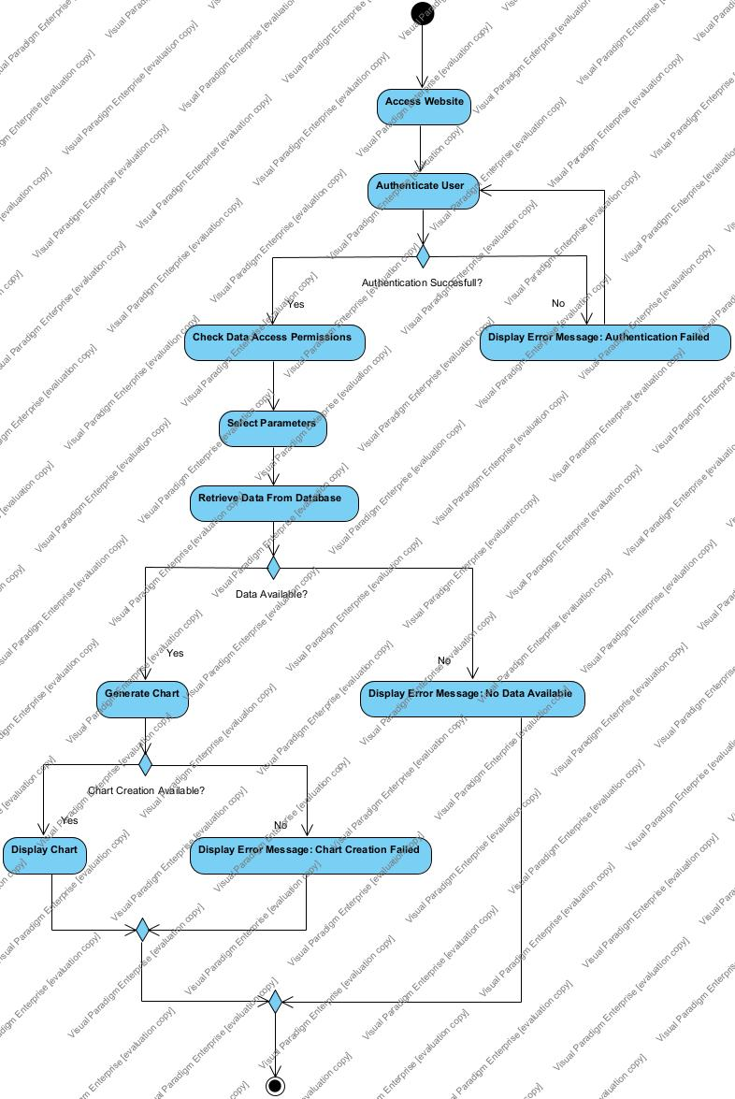
Activity Diagram

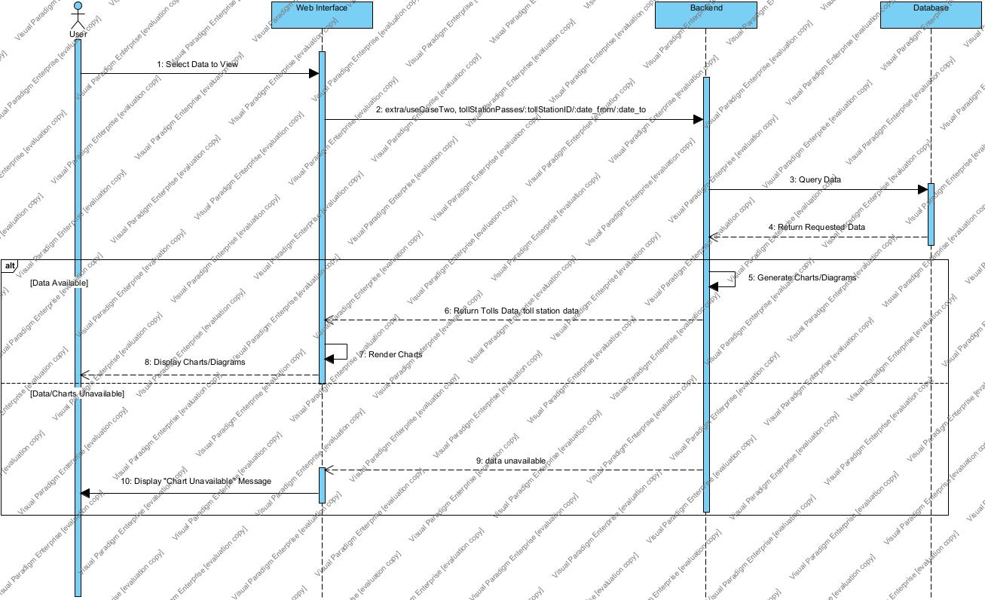
Sequence Diagram

3.1.2.6 Δεδομένα εξόδου
- Διάγραμμα
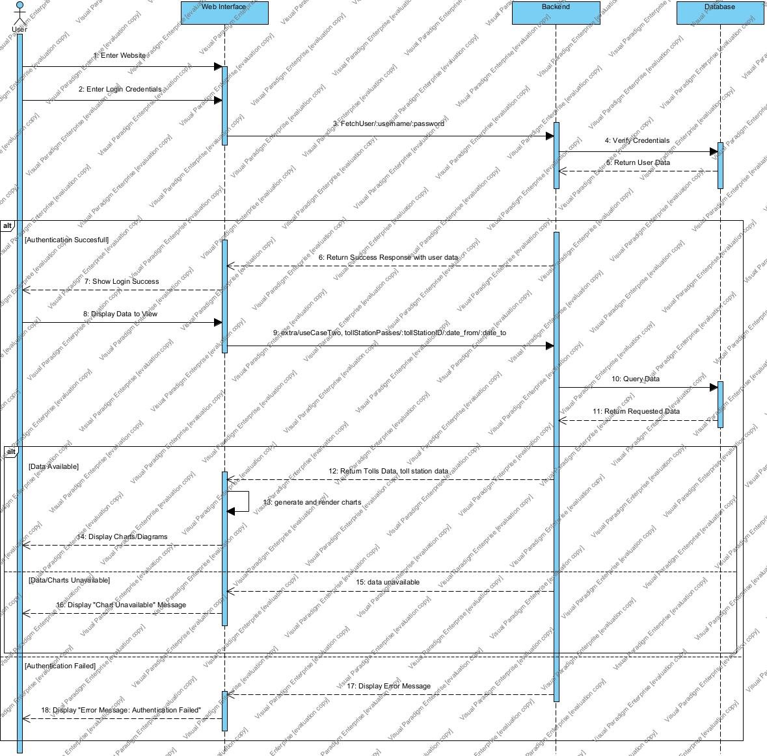

3.1.2.7 Παρατηρήσεις
- Μη διαθεσιμότητα διαγράμματος: Αυτό συμβαίνει είτε λόγω έλλειψης δεδομένων, είτε λόγω εσωτερικού σφάλματος κατά την δημιουργία του διαγράμματος.

3.1.2.8 Διάγραμμα Καταστάσεων
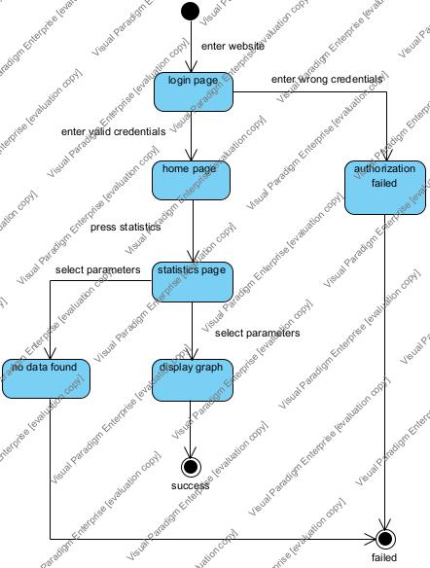

3.2 Απαιτήσεις επιδόσεων
Ποσοτική τεκμηρίωση μέτρων και κριτηρίων επιθυμητών επιδόσεων με αναφορά στα ποσοτικά χαρακτηριστικά εισόδων και φορτίου του λογισμικού.
Χρόνος απόκρισης:
- Web interface: < 2 δευτερόλεπτα για βασικές λειτουργίες
- API calls: < 500ms για το 90% των κλήσεων
- Batch processing: < 1 ώρα για μηνιαίο συμψηφισμό

Διαθεσιμότητα:
- 99.9% uptime για κρίσιμες λειτουργίες
- Προγραμματισμένη συντήρηση εκτός ωρών αιχμής
Ταυτόχρονοι χρήστες:
- Υποστήριξη τουλάχιστον 20 ταυτόχρονων χρηστών (υποστήριξη μέχρι 10 ταυτόχρονων χρηστών στο ssh server)

3.3 Απαιτήσεις οργάνωσης δεδομένων

3.3.1 Απαιτήσεις και περιορισμοί πρόσβασης σε δεδομένα
Απαιτήσεις πρόσβασης και περιορισμοί. Αναφορά σε εννοιολογικό διάγραμμα οντοτήτων-συσχετίσεων (δηλ όχι λεπτομερής σχεδίαση ΒΔ) ή σε διάγραμμα κλάσεων.
Απαιτήσεις πρόσβασης:
- Καταχώρηση έγκυρων διαπιστευτηρίων (username – password)

Περιορισμοί πρόσβασης:
- Διαχειριστές: Πλήρης πρόσβαση /μεταφόρτωση δεδομένων
- Λειτουργοί: Πρόσβαση μόνο στα δικά τους δεδομένα / μεταφόρτωση δεδομένων
- Αναλυτές: Πρόσβαση σε ανώνυμα δεδομένα
- Business Χρήστης aka ΥΠΟΥΡΓΟΣ: Πρόσβαση σε όλα τα δεδομένα χωρίς δυνατότητα επεξεργασίας (Read Only)
Παρατίθεται το διάγραμμα οντοτήτων συσχετίσεων (ER):
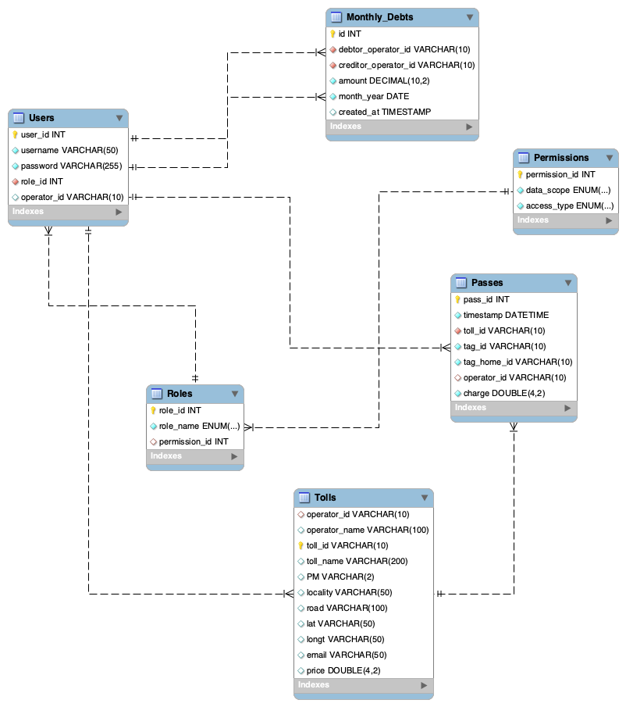

3.4 Λοιπές απαιτήσεις

3.4.1 Απαιτήσεις διαθεσιμότητας λογισμικού
Τεκμηρίωση απαιτήσεων διαθεσιμότητας
1. Λειτουργία 24/7
2. Σχέδιο ανάκαμψης από καταστροφή
3. Μηχανισμοί failover για κρίσιμα συστήματα

3.4.2 Απαιτήσεις ασφάλειας
Τεκμηρίωση απαιτήσεων ασφαλείας
1. Αυθεντικοποίηση:
- HTTPS με self-signed certificates
2. Εξουσιοδότηση:
- Role-based access control (RBAC)
3. Προστασία δεδομένων:
- Συμμόρφωση με GDPR

3.5.1 Διάγραμμα Κλάσεων

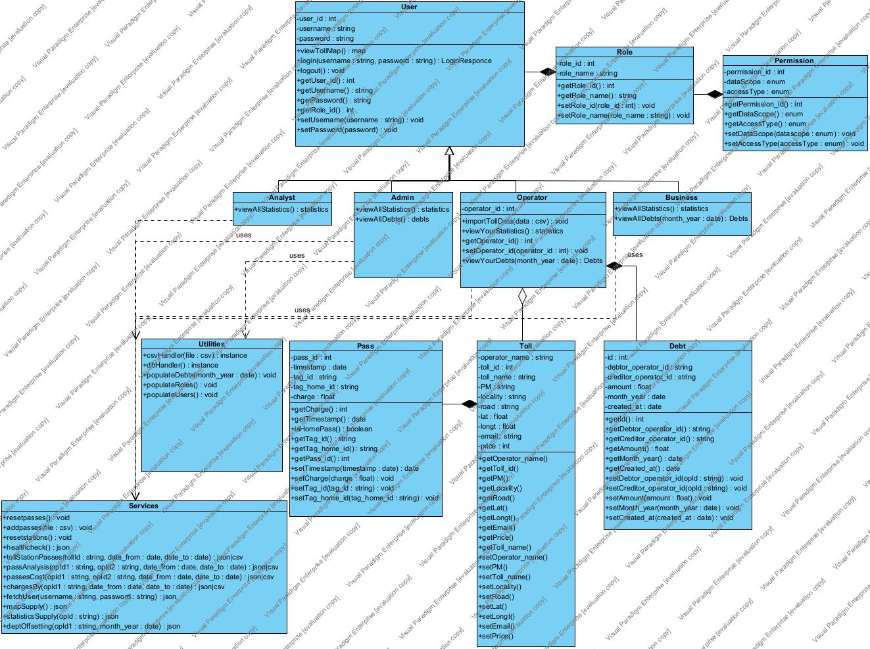

3.5.2 Διάγραμμα Ανάπτυξης (UML Deployment Diagram)

